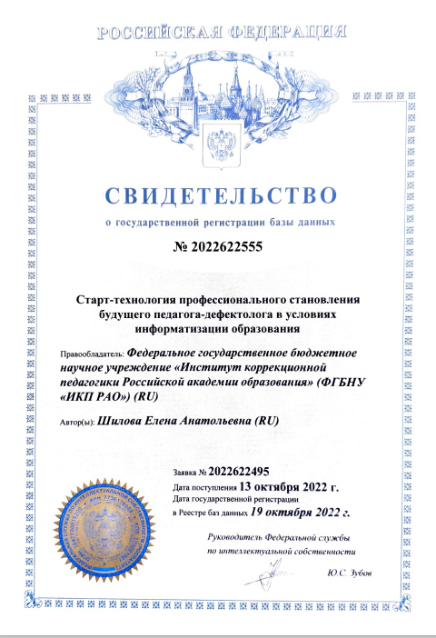

Старт-технология профессионального становления будущего педагога-дефектолога в условиях информатизации образования/правообладатель Федеральное государственное научное учреждение «Институт коррекционной педагогики Российской академии образования» /автор Шилова Е.А. – № 2022622555, заявл. 13.10.2022, внесена в Реестр баз данных 19.10.2022

База данных представляет собой объективную форму сбора и представления содержащегося в ней пополняемым массивом информации, структурированным по следующим параметрам: концептуальная основа, принципы проектирования, цель старт-технологии; компетенции студентов в границах разных типов задач профессиональной деятельности, образовательная среда старт–технологии, формы и методы учебно-практической интеграции, образовательные средства, этапы старт–технологии; рейтинговая шкала готовности студента к решению разных типов задач профессиональной деятельности. Применяться для сопровождение профессионального становления студента (бакалавра, магистра), обучающегося по направлению подготовки 44.03.03 «Специальное (дефектологическое) образование» с учетом информатизации образования, в том числе детей с ОВЗ.

